MEASTOP Pro Entwässerungsanschluss

MEA Bautechnik

Eigenschaften

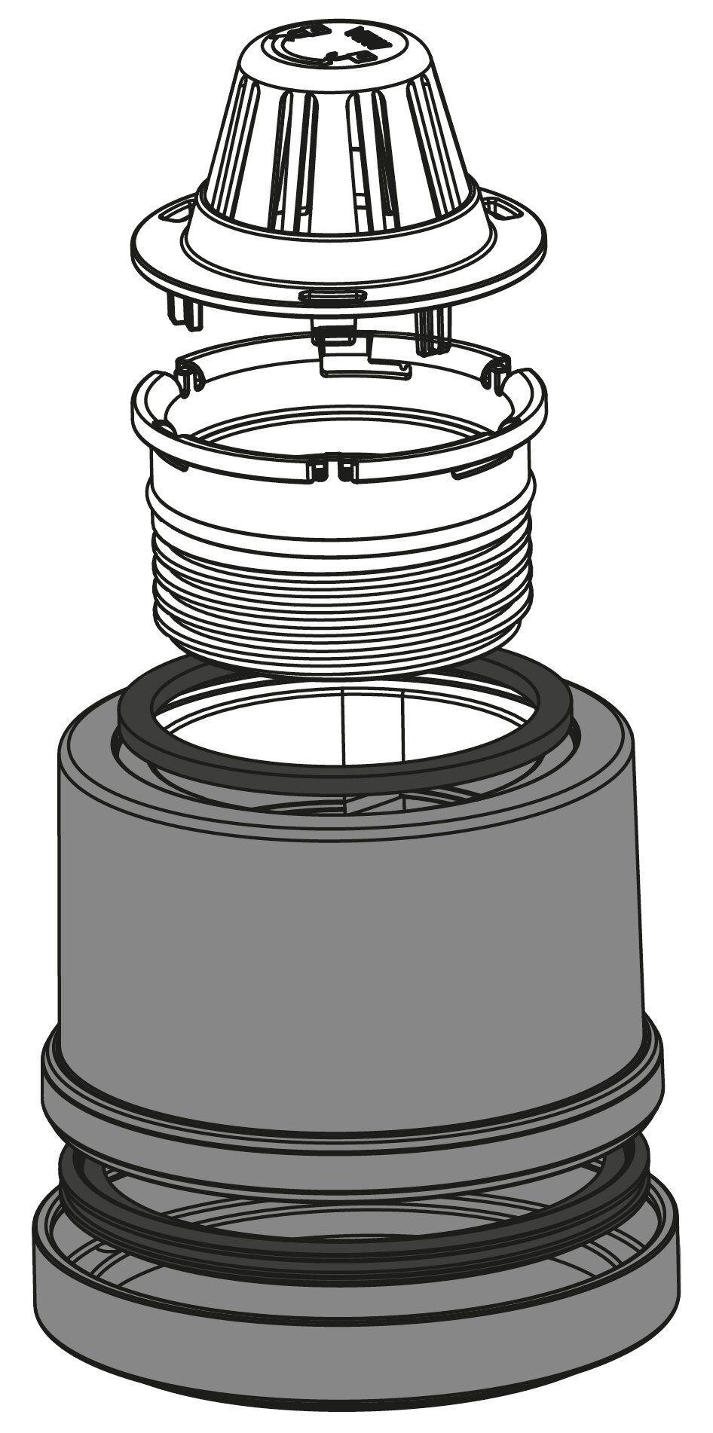

GTIN:

4001990698945

HAN:

010866070

Produkt

Entwässerungsanschluss